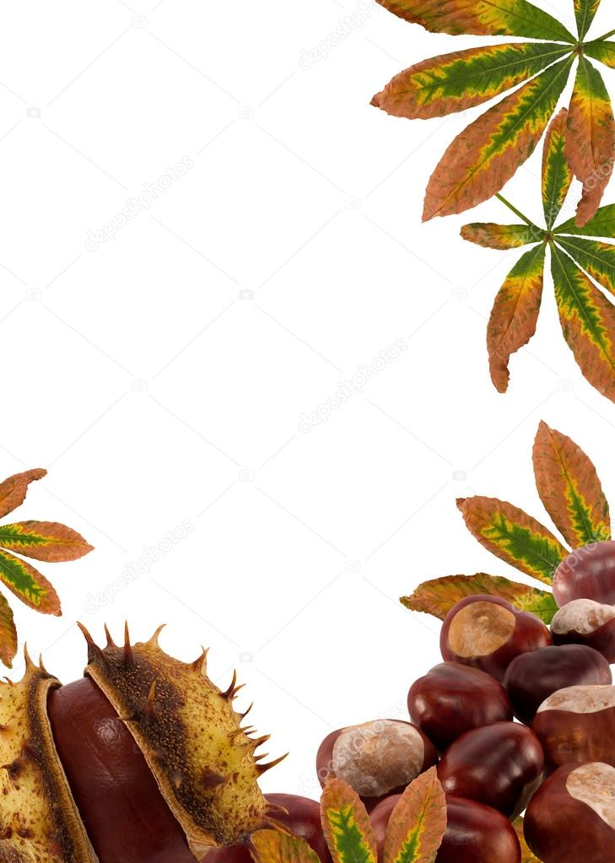
Муниципальное автономное дошкольное образовательное
учреждение «Детский сад комбинированного вида №1»
г.Тобольска
Методический фестиваль
«От идеи до результата»
Интегрированное занятие
«ОРЕХ – КЛАДОВАЯ ЗДОРОВЬЯ»
Автор: Воспитатель Смирнова Лилия Айтмухаметовна

Муниципальное автономное дошкольное образовательное учреждение
«Детский сад комбинированного вида №1» г. Тобольска
Интегрированное занятие
«Орех- кладовая здоровья»
Возрастная группа: подготовительная
Цель: Формирование представления о ценности орехов.
Задачи: Познакомить детей с различными видами орехов.
Помочь понять значимость употребления орехов как продуктов питания.
Развивать умение анализировать, делать умозаключения.
Воспитывать бережное отношение к природе.
Планируемые результаты:развитие потенциала самих детей, побуждение к активному познанию окружающей действительности, развитию мышления, коммуникативных способностей.
Источники:http://www.raut.ru/article/chem_polezny_orekhi_dlya_detey.html
https://babyfoodtips.ru/20201479-mozhno-li-detyam-est-orexi-rekomendacii-po-upot.
http://www.tvoyrebenok.ru/prezentaciya-orehi.shtml
https://nsportal.ru/nachalnaya-shkola/okruzhayushchii-mir/2012/12/02/prezentatsiya-est-v-tayge-sibirskoy-kedry-na-orekhi
http://tsarnut.ru/cashew.html
http://gor-dsgor.ru/vospitatelno-obrazovatelnaya-rabota/metodicheskaya-kopilka/370-integrirovannye-zanyatiya-v-detskom-sadu.html

Пояснительная записка
Орехи – любимое лакомство взрослых и детей. Они являются прекрасным перекусом между основными приемами пищи. Их часто добавляют в различные блюда, салаты, торты, выпечку и даже в напитки. Орехи отлично насыщают и надолго наполняют человека энергией. Диетологи рекомендуют постоянно включать их в свой рацион. В орехах содержится большое количество полезных веществ. Они - кладезь для укрепления и сохранения здоровья. На юге России произрастает большее количество видов орехов, а у нас в регионе самый ценный - кедровый орех. Но в питании детей дошкольного возраста не используются. Дети об их полезности практически ничего не знают.
И чтобы узнать, насколько орехи полезны для нашего организма, я решила расширить познание окружающего мира детей своей группы, познакомить с разнообразием видов орех, с местами произрастания, их сходством и отличием, исследовать на ощупь, вкус, поэкспериментировать (сравнить массу и занимаемый объем) и т.д.
Во время обсуждений, рассуждений и споров дети учатся аргументировать и отстаивать свою точку зрения; творческие задания повышают интерес к процессу познания, изучения нового материала.

Ход занятия
Этап занятия | Содержание и деятельность воспитателя | Деятельность воспитанников | Планируемые результаты | Формируемые УУД
Организационный момент  Путешествие по островам  1.«Остров кедрового ореха»  Коммуникация  2. «Арахисовый остров»  Рассказ и показ на слайдах.  3. «Остров грецкого ореха»  Ручной труд  4. «Остров фисташковый» Экспериментальная деятельность.  5. «Фундуковый остров»  ФЭМП  6. «Миндальный остров» Познание окружающего мира  7. «Остров кешью»  Развитие речи с ФЭМП  Рефлексия (Итог занятия.) | - Пришло сообщение от Доктора Айболита, Бармалей спрятал аптечку с ценными лекарствами. Он просит помочь больным. В аптечке находились орехи.  Рассказ и показ через ИКТ.  Поощряет детей за активность, познавательную инициативу,  Показ на глобусе родины. Внесение шоколада. Стимулирует любознательность детей.  Беседа: «Как растет грецкий орех»  Показ орехов детям. Просмотр слайда.  Показ слайда,  озвучивание проблемы.  Показывает и дает понюхать миндальное масло. Показ слайда.  Показ слайда. Акцентирует внимание на необычном названии.  Показывает аптечку с орехами. | Отгадывают загадку. Отвечают на вопрос «Почему орехи называются кедровые?» «Где они растут?» «Чем полезны кедровые орехи?»  Рассматривают орехи  Отвечают на вопрос «Как называется орех, который находится в шоколаде?» «Знаете ли вы где он растет?» «Какова его польза?»  Разукрашивают скорлупу от орехов, делают птичек с использованием пластилина.  Отвечают на вопросы «На какие орехи похожи?» «Как вы думаете, что тяжелее арахис или фисташки?»  Считают путем наложения.  Сколько бурундуков и хватит ли им всем орехов. Закрепляют счет, решают задачи в пределах 10.  Отвечают на вопрос «Из какого ореха сделано это масло?» «Знаете ли вы о пользе миндального масла?»  Делят слово по слогам, отвечают на вопрос «Какой звук в начале слова?» «Какой звук в конце слова?», сравнивают объем разных видов орехов в одинаковой таре, и делают вывод: Каких орехов потребуется больше?  Выбирают орехи по ценности и полезности, отвечая на вопрос «Чем полезны орехи?» | Развивать любознательность, мышление, пополнить словарный запас, расширить жизненный опыт, сформировать умения договариваться, распределять работу, самостоятельно участвовать в исследовании и экспериментировании, находить способы выхода в проблемной ситуации.  Заинтересованность, увлечение. | Умение взаимодействовать и сотрудничать со сверстниками и взрослыми.  Умение вести монолог, отвечать на вопросы.  Умение узнавать и называть объекты и явления окружающей действительности.  Сравнение  Обобщение

